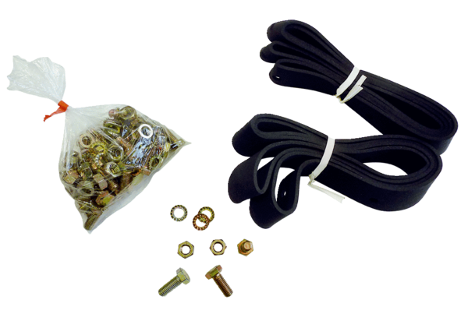Крепежный и уплотнительный материал BD 35Комплект поставки: 1 штукАссортимент: C
Номер артикула: 0092.0135Изготовитель: MAICO

